ВССТ
Отчёт по Лабораторной работе № 3.
Создание подключения «компьютер–компьютер»
Власов Дмитрий ПИНб-21

Ход работы на компьютере №12
Нажал кнопку Пуск. Выбрал Параметры → Сеть и Интернет. В левой части окна выбрал Ethernet, затем нажал Центр управления сетями и общим доступом.

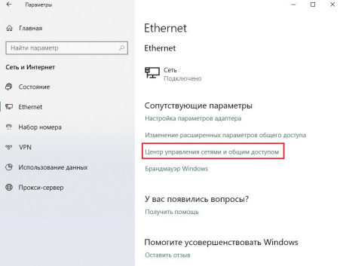

В открывшемся окне выбрал Изменение параметров адаптера.
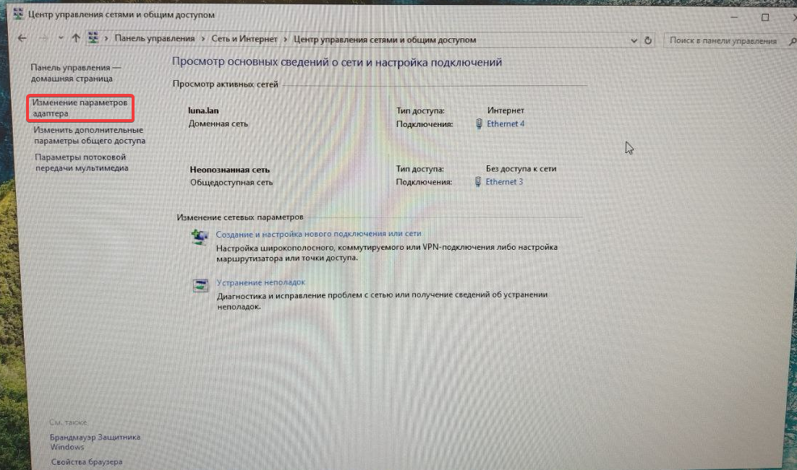

В открывшемся окне нажал правой кнопкой мыши Ethernet 3 и выбрал Свойства.
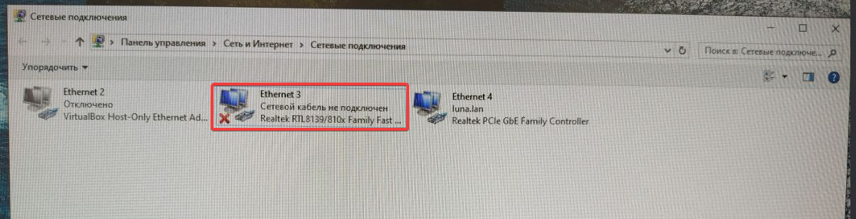

Во вкладке Сеть выбрал строку Протокол Интернета версии 4 (TCP/IPv4). Нажал кнопку Свойства.
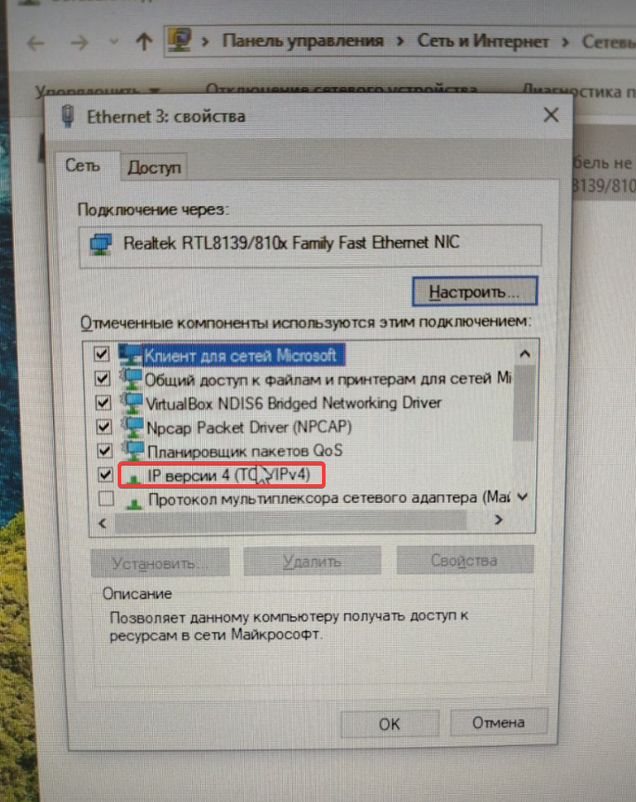
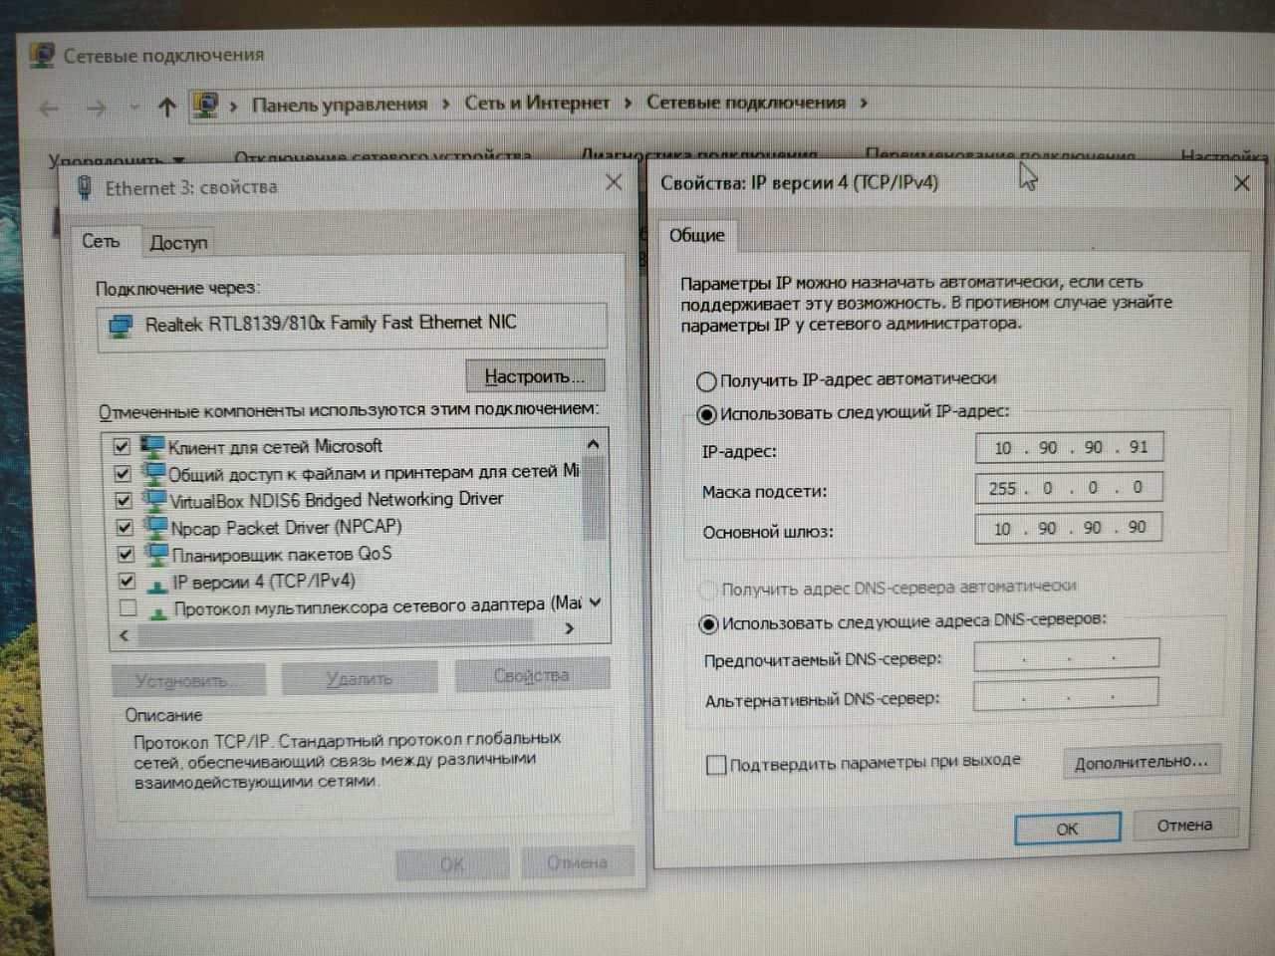

В открывшемся окне изменил IP-адрес и маску подсети.
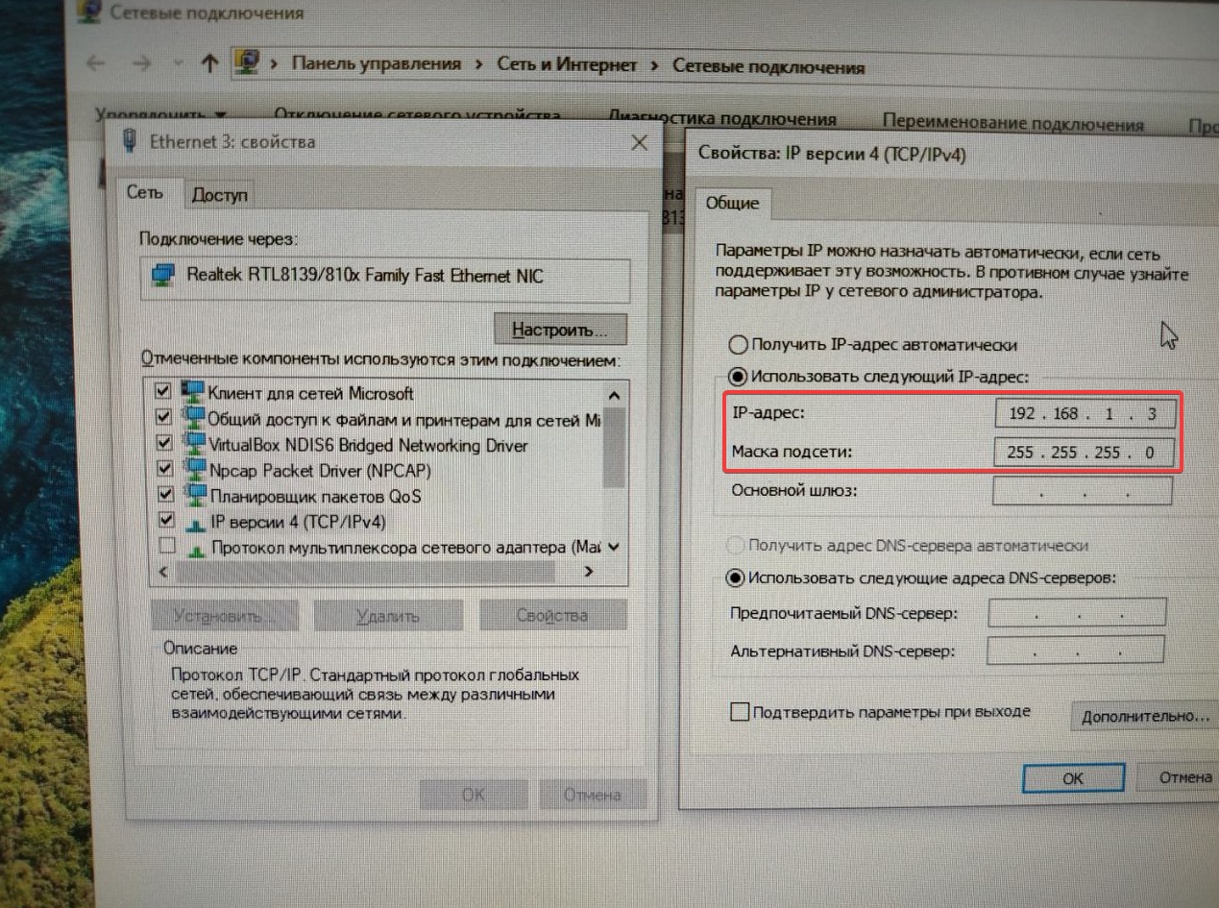

Нажал ОК и Закрыть в окнах свойств.

Соединил два компьютера прямым патч-кордом.
Установить соединение компьютеров через прямой патч-корд не удалось из за устаревшей модели сетевой карты, который поддерживает только перекрёстный патч-корд.
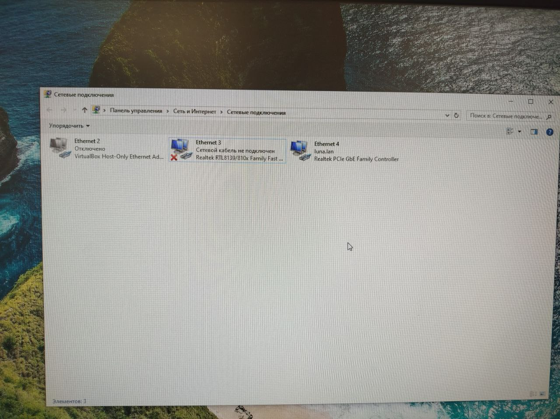

Соединил два компьютера перекрёстным патч-кордом.
Соединение появилось.
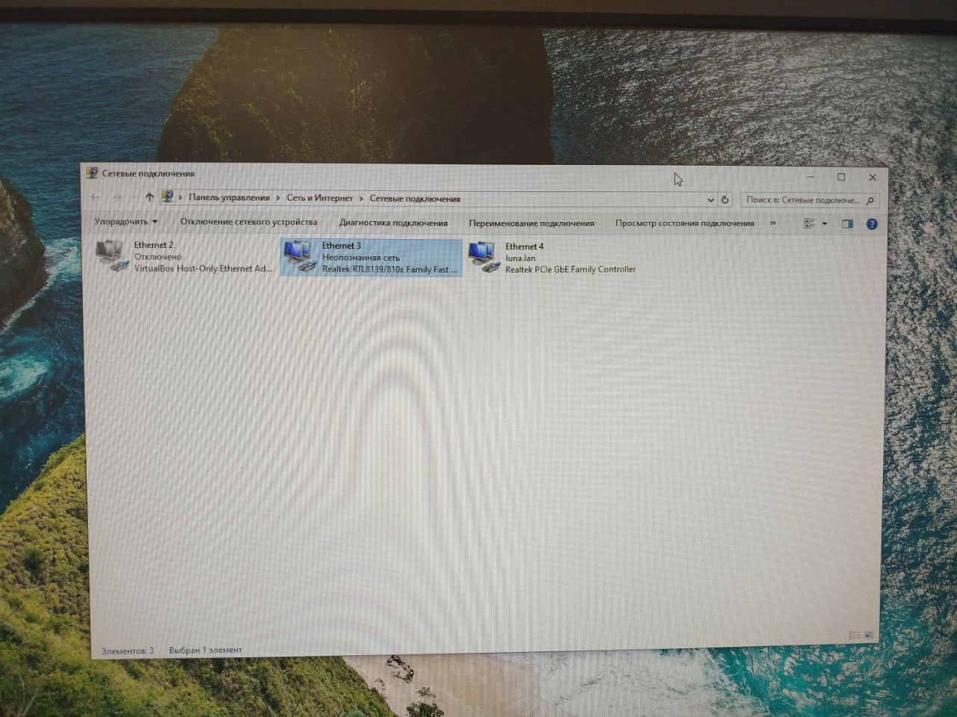

Нажал сочетание клавиш Win+R. Откроется окно Выполнить. В строке Открыть ввёл cmd, нажал кнопку ОК.
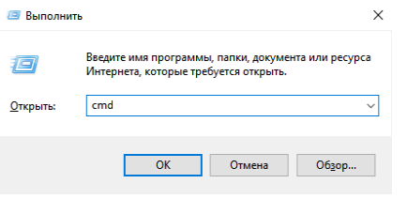

Ввёл команду ipconfig и получил конфигурацию сетевого оборудования компьютера.
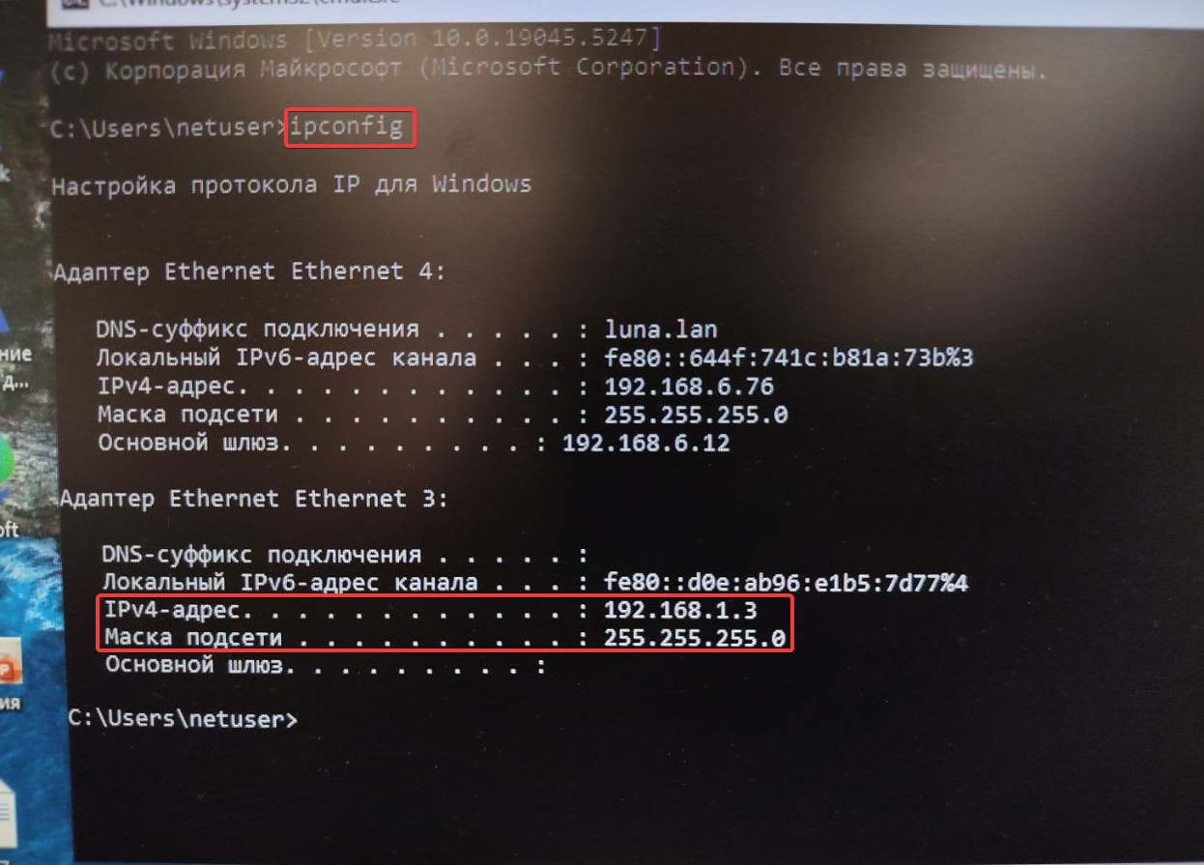

Ввёл команду ping 192.168.1.2, чтоб проверить соединение со вторым компьютером.
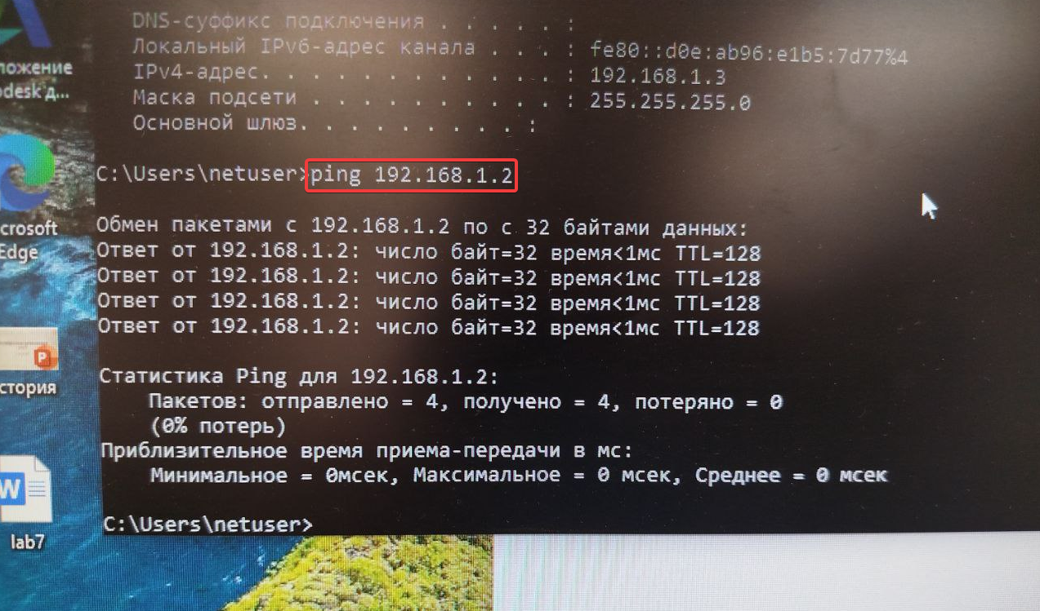
Тоже самое на втором компьютере, только с использованием ip-адреса моего компьютера.
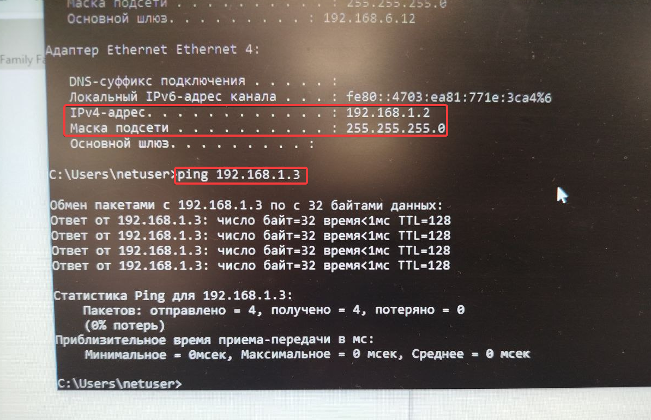

Соединение работает без потерь.

